Rapporto

7521 R 30 marzo 2021 FINANZE E ECONOMIA

della Commissione gestione e finanze
sulla mozione 19 giugno 2017 presentata da Boris Bignasca, Paolo Pamini, Gianmaria Frapolli e cofirmatari “Riconoscere gli Uffici virtuosi nell’Amministrazione pubblica e ridurre l’assenteismo dal posto di lavoro nel resto dell’Amministrazione cantonale”
(v. messaggio 10 aprile 2018 n. 7521)

Premessa
Il messaggio in oggetto cerca di rispondere in modo esaustivo e articolato alla mozione del 19 giugno 2017 di Boris Bignasca, Paolo Pamini, Gianmaria Frapolli e cofirmatari che chiedeva di “Riconoscere gli Uffici virtuosi nell’Amministrazione pubblica e ridurre l’assenteismo dal posto di lavoro nel resto dell’Amministrazione cantonale” (AC).

Il rapporto ha tuttavia richiesto diversi approfondimenti sollecitati dagli stessi mozionanti presenti in Commissione al Consiglio di Stato e agli uffici competenti per arrivare a capire meglio il nocciolo del problema e identificare il fondo della problematica.

La riflessione è certamente importante come ammesso dallo stesso Consiglio di Stato nel messaggio in oggetto in quanto l’indicatore relativo alle assenze per malattia deve giustamente essere monitorato.

Si tratta di un principio valido per qualsiasi azienda anche se la questione deve essere approfondita e differenziata a dipendenza dei settori e delle situazioni. Infatti è ben evidente che una percentuale bassa di assenze non significa automaticamente che un servizio possa essere definito virtuoso così come al contrario non è detto che un servizio con assenze apparentemente più importanti sia necessariamente scarso. Pertanto accanto a valutazioni di ordine quantitativo bisogna tenere conto di aspetti qualitativi.

La mozione richiede una presentazione della situazione delle assenze declinata in ogni ufficio dell’AC. Quanto proposto ha come detto richiesto un importante lavoro di approfondimento in considerazione delle significative differenze di taglia esistenti tra i vari uffici nei quali un’assenza prolungata, ad esempio per una malattia grave anche di un solo collaboratore, comporta forti differenze percentuali.

Il relatore ha dapprima voluto attendere i dati consolidati del 2019 visto che ha assunto il messaggio nel settembre 2019 e, considerando che il 1 gennaio 2018 è entrata in vigore la nuova Legge stipendi, sembrava utile capire se si potessero riscontrare delle differenze interessanti.

Le risorse umane dell’amministrazione cantonale (AC)
Il Consiglio di Stato è perfettamente consapevole dell’importanza di una corretta gestione delle risorse umane di cui dispone in quanto assume un ruolo chiave per assicurare ai cittadini i servizi attesi.

D’altro conto la Legge sull’ordinamento degli impiegati dello Stato e dei docenti (LORD, del 15 marzo 1995) indica esplicitamente gli obiettivi basilari della gestione del personale che è bene riprendere.

2.1 Obiettivi e strumenti
Articolo 1b
¹Lo Stato promuove la qualità, l’efficacia e l’efficienza dei propri servizi; a tale scopo:
- attua una politica del personale fondata sul conseguimento di obiettivi collettivi e individuali;
- valuta le prestazioni dei propri servizi e controlla periodicamente gli obiettivi, collettivi e individuali, che ha loro posto;
- favorisce lo sviluppo professionale dei titolari delle funzioni pubbliche;
- rende attrattiva la funzione pubblica così da stimolare una collaborazione durevole di personale qualificato;
- concretizza il sistema di indicatori relativo al carico di lavoro degli impiegati;
- realizza indagini periodiche sul clima di lavoro e sulla soddisfazione dell’utenza;
- favorisce, laddove possibile, l’impiego a tempo parziale.
²Il Governo stabilisce obiettivi annuali di gestione da declinare nei singoli dipartimenti grazie a un sistema di indicatori che ne permetta la valutazione.

È evidente che il conteggio delle giornate di assenza per malattia risponde alla necessità di un attento monitoraggio della situazione. È altresì utile tenere ben presente le dimensioni dell’AC che coinvolge ca. 4’700 collaboratrici e collaboratori, a cui si aggiungono ca. 4'000 docenti, e per quanto attiene i costi supera il miliardo di franchi (P2021; 1.090.4 mia di franchi) ciò che rappresenta il 28.5% delle spese operative dello Stato. In pratica si tratta di quasi un terzo delle spese operative dello Stato la cui corretta gestione risulta essere imprescindibile per il buon funzionamento dei servizi dello Stato.

La sezione 7 dell’allegato statistico, relativa al Dipartimento delle finanze e dell’economia, riporta alla tabella T5 il numero di posti occupati, vacanti e provvisori e vacanti nell’Amministrazione cantonale, suddivisi per Dipartimento, allo stato 31 dicembre 2019.

Riportiamo tale tabella.

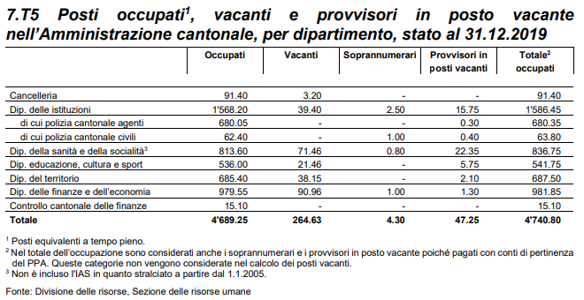

Oltre a quello puramente quantitativo un secondo aspetto importante da considerare risulta essere la stratificazione dell’età del personale; gli over 50 (dati 2019) sono 1'936 (il 36,6% del totale), soglia di età a partire dalla quale l’incidenza di patologie può diventare più importante.

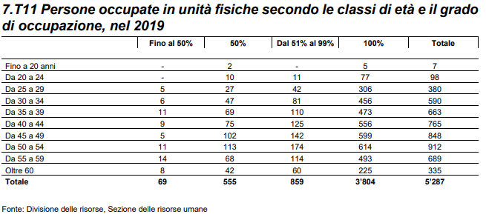

Osservazione
Il totale complessivo è maggiore rispetto alla tabella precedente trattandosi di numero di persone e non di posti di lavoro equivalenti a tempo pieno (FTE).

In effetti il grafico successivo ben evidenzia che il numero di giorni di assenza a seguito di malattia cresce in relazione all’età della o del dipendente con una differenza piuttosto significativa a sfavore delle collaboratrici.

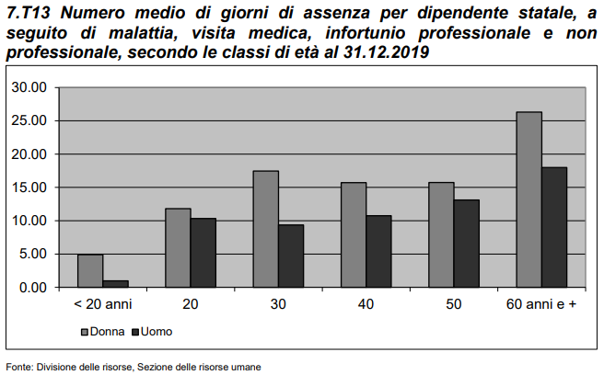

Riteniamo essere condivisibile la riflessione secondo cui il criterio dei giorni di assenza di collaboratrici e collaboratori debba essere monitorato con attenzione.

Un criterio che potrebbe permettere di indentificare situazioni in cui l’ambiente lavorativo è potenzialmente problematico tale da favorire un numero importante di assenze oppure indicare potenziali comportamenti scorretti da parte di taluni dipendenti. Il grado di assenza dal lavoro per malattia potrebbe essere un sintomo importante di tali situazioni e merita certamente una verifica costante e continua.

Allo stesso tempo è condivisibile la tesi secondo cui si debbano favorire i dipendenti dell’Amministrazione cantonale che si impegnano particolarmente per l’efficienza e l’efficacia del loro servizio nel rispetto dei contribuenti che pagano loro lo stipendio. È opportuno che siano identificabili, riconosciuti e anche premiati nelle forme previste dalla LStip.

Situazione nell’Amministrazione cantonale

3.1 Assenze
Il tema della corretta gestione del personale e del monitoraggio per quanto attiene il tema delle assenze per malattie non è nuovo. Il CdS già nel 2007 in effetti istituisce il “Servizio medico del personale” per assicurare un’analisi critica dei casi di assenza superiori ai 30 giorni continuativi. Il servizio è accompagnato da un “Team gestione assenze” composto dal medico del personale e da specialisti della Sezione delle risorse umane (SRU) per favorire la reintegrazione di casi di malattia di lunga durata.

Decisivo risulta essere il ruolo attivo dei funzionari dirigenti nel segnalare situazioni particolari da approfondire.
Con la stessa logica è pure coinvolta la Sezione amministrativa del DECS per la gestione dei docenti. Il progetto LINEA (www.ti.ch/linea) propone diverse misure attive per prevenire e accompagnare situazioni di malattia nel contesto scolastico.

È molto interessante verificare l’evolversi della situazione relativa al numero dei giorni di assenza per malattia nell’AC sul medio e lungo termine. Si constata nel corso dell’ultimo ventennio un’evoluzione positiva, nel senso auspicato anche dai mozionanti, ossia si assiste a una sensibile e costante diminuzione del numero dei giorni di assenza sia per malattia che per infortuni professionali e non professionali.

Media giorni di assenza per malattia
2000-2006: 11.31 giorni/anno
2007-2016: 9.34 giorni/anno
2019: 8.97 giorni/anno

Media giorni d’assenza per infortuni professionali e non professionali
2000-2006: 2.11 giorni/anno
2007-2016: 2.04 giorni/anno
2019: 1.96 giorni/anno

Secondo l’art. 59 cpv. 2 lett. g) e h) Cost-TI, ogni anno il Consiglio di Stato fornisce al Gran Consiglio un rapporto sull’amministrazione e i conti del Cantone. Tali rendiconti sono pubblicamente accessibili nel rendiconto annuale del Consiglio di Stato e contengono sia una parte commentata sia una parte statistica.

La Tabella T15 del rendiconto annuale del Consiglio di Stato riassume tutti i giorni di assenza nell’Amministrazione cantonale per dipartimento e il numero medio per genere di assenza. I dati quindi ci sono e sono presentati con grande trasparenza e precisione a ogni rendiconto annuale.

T15 Giorni di assenza complessivi nell’Amministrazione cantonale per dipartimento e numero medio per genere di assenza, nel 2019

 | CANC. | DI | Polizia | DSS | OSC | DECS | DT | DFE | CCF | Totale | No.
 |  |  | cant. |  |  |  |  |  |  |  | medio¹
 |  | Senza
 |  | Polizia |  | Senza
Assenze non a carico dello Stato |  | cant. |  | OSC
Congedo non pagato | 285.99 | 1'225.35 | 804.14 | 262.50 | 762.76 | 1'330.84 | 844.28 | 635.38 | 49.50 | 6'200.74 | 1.30
Congedo post-parto | 38.00 | 1'292.89 | 729.07 | 679.87 | 590.11 | 810.43 | 537.76 | 831.79 | 0.00 | 5'509.92 | 1.16
Corso perf. non pagato | 0.00 | 0.50 | 0.00 | 0.00 | 0.00 | 0.00 | 0.00 | 0.00 | 0.00 | 0.50 | 0.00
Affari privati | 490.01 | 1'439.53 | 535.94 | 892.43 | 106.59 | 1'522.42 | 1'593.27 | 2'714.19 | 33.12 | 9'327.49 | 1.96
Ricupero | 257.91 | 222.21 | 4'600.06 | 89.90 | 49.63 | 696.71 | 441.98 | 281.75 | 4.62 | 6'644.78 | 1.39
Scalo ore | 483.23 | 3'647.49 | 1'533.15 | 1'573.95 | 267.49 | 2'855.78 | 2'280.02 | 6'195.83 | 90.29 | 18'927.22 | 3.97
Sospensione | 0.00 | 275.50 | 257.19 | 103.50 | 297.00 | 0.00 | 0.00 | 0.00 | 0.00 | 933.19 | 0.20
Sollevato dall’incarico | 0.00 | 0.00 | 0.00 | 0.00 | 0.00 | 0.00 | 0.00 | 327.57 | 0.00 | 327.57 | 0.07
Assenza arbitraria | 0.00 | 0.00 | 0.00 | 0.00 | 0.00 | 39.50 | 0.00 | 3.00 | 0.00 | 42.50 | 0.01
Congedo tredicesima | 64.88 | 130.95 | 328.61 | 110.56 | 94.24 | 125.66 | 358.69 | 691.48 | 6.00 | 1'911.08 | 0.40
Assenze a carico o
parzialmente a carico dello Stato
Congedo pagato | 2.09 | 36.13 | 802.34 | 8.61 | 6.48 | 13.52 | 58.29 | 36.99 | 0.10 | 964.54 | 0.20
Congedo anzianità | 149.00 | 942.70 | 981.44 | 338.88 | 360.10 | 667.96 | 774.92 | 1'195.74 | 52.00 | 5'462.73 | 1.15
Matrimonio | 12.00 | 60.64 | 103.00 | 15.00 | 44.54 | 55.00 | 52.43 | 62.38 | 0.00 | 404.99 | 0.08
Nascita | 19.98 | 119.29 | 319.64 | 10.00 | 62.50 | 27.88 | 159.64 | 186.52 | 10.00 | 915.45 | 0.19
Lutto | 14.30 | 141.69 | 169.21 | 56.36 | 77.55 | 68.43 | 123.79 | 180.44 | 1.94 | 833.71 | 0.17
Trasloco | 8.27 | 73.59 | 56.88 | 22.81 | 40.95 | 41.08 | 55.14 | 74.83 | 2.00 | 375.54 | 0.08
Gravidanza | 10.00 | 993.04 | 379.05 | 454.05 | 1'067.37 | 661.24 | 405.27 | 281.31 | 0.00 | 4'271.32 | 0.90
Carica pubblica | 40.85 | 104.09 | 71.75 | 27.86 | 15.33 | 25.73 | 207.28 | 215.31 | 0.00 | 708.21 | 0.15
Gioventù e sport | 0.00 | 34.26 | 72.50 | 6.88 | 7.00 | 11.50 | 95.38 | 65.48 | 5.00 | 298.01 | 0.06
Corso perf. pagato | 46.60 | 670.58 | 6'313.44 | 435.92 | 1'254.42 | 367.09 | 458.37 | 1'597.55 | 112.59 | 11'256.54 | 2.36
Affari sindacali | 0.00 | 0.25 | 205.28 | 0.00 | 0.00 | 0.00 | 0.00 | 5.66 | 0.00 | 211.19 | 0.04
Congedo Gioventù | 0.00 | 7.88 | 4.00 | 3.88 | 0.00 | 5.38 | 0.00 | 11.50 | 0.00 | 32.64 | 0.01
Volontariato sociale | 7.88 | 30.88 | 18.38 | 17.25 | 0.00 | 2.71 | 17.26 | 22.10 | 0.00 | 116.46 | 0.02
Volontariato colonie | 0.00 | 0.00 | 0.00 | 2.00 | 0.00 | 7.88 | 0.00 | 0.00 | 0.00 | 9.88 | 0.00
Militare | 17.00 | 457.98 | 261.00 | 50.00 | 51.73 | 96.31 | 162.05 | 176.98 | 0.00 | 1'273.05 | 0.27
Protezione civile | 12.38 | 194.90 | 35.19 | 43.63 | 66.90 | 132.90 | 254.65 | 422.67 | 0.00 | 1'163.21 | 0.24
Assicurazione militare | 0.00 | 0.00 | 0.00 | 0.00 | 0.00 | 0.00 | 0.00 | 0.00 | 0.00 | 0.00 | 0.00
Malattia grave in fam. | 0.00 | 24.56 | 8.00 | 9.66 | 25.33 | 39.93 | 18.71 | 57.93 | 0.00 | 184.13 | 0.04
Malattia figli | 12.24 | 102.03 | 95.22 | 51.53 | 49.79 | 40.51 | 65.33 | 198.25 | 1.50 | 616.41 | 0.13
Adozione | 0.00 | 0.00 | 0.00 | 0.00 | 0.00 | 0.00 | 0.00 | 0.00 | 0.00 | 0.00 | 0.00
Assenze di diritto
Vacanze | 2'137.85 | 18'569.37 | 18'763.65 | 7'788.95 | 10'378.64 | 11'075.25 | 14'962.38 | 21'588.50 | 297.00 | 105'561.57 | 22.14

¹Giorni di assenza diviso unità equivalenti al tempo pieno, che nel 2019 corrispondono a 4'767.01 (giorni dovuti 1'179'834.16 : 247.5 = 4'767.01 UETP).

Fonte: Divisione delle risorse, Sezione delle risorse umane

L’approccio a questi dati deve sempre tenere conto anche di specificità e caratteristiche dei collaboratori sensibilmente diverse nei diversi dipartimenti. Rileviamo ad esempio il fatto che al DECS e al DSS vi sia una percentuale femminile con lavoro a tempo parziale significativamente maggiore rispetto ad altri dipartimenti. Oppure che vi sono dipartimenti e settori in cui si lavora a turni (ad esempio polizia cantonale e strutture carcerarie), situazioni diverse anche dal punto di vista del conteggio dei giorni lavorativi e delle relative percentuali delle assenze rispetto a chi non lavora a turni.

La Commissione ha chiesto un approfondimento per quanto attiene la ripartizione dei giorni di assenza per malattia nei diversi giorni della settimana declinati nei vari dipartimenti.

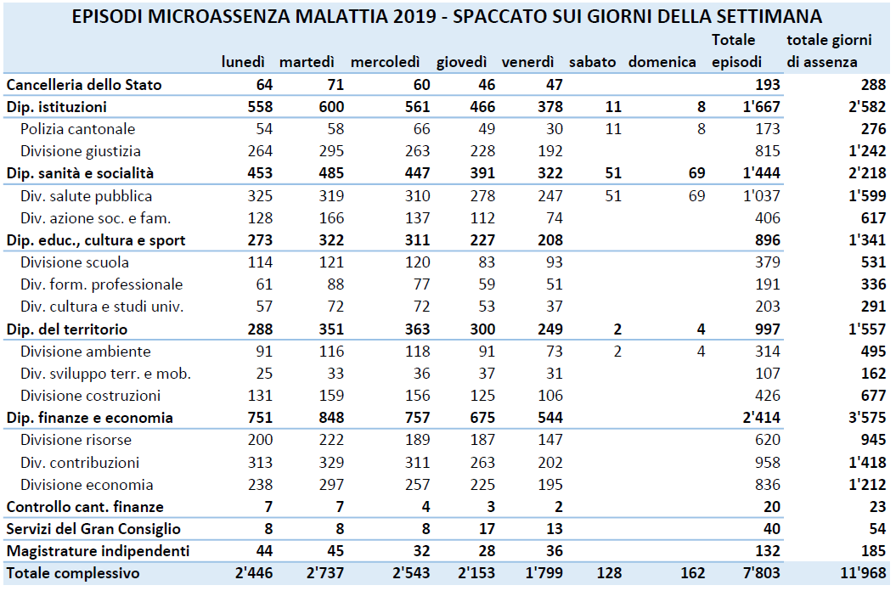

I dati del 2019 permettono di osservare che normalmente il numero di assenze per malattia è inferiore nella seconda parte della settimana, nei giorni di giovedì e venerdì. Una tendenza simile è riscontrabile ogni anno.

  - Infortuni
Le assenze per infortuni meritano un’attenzione particolare per verificarne l’evoluzione nel corso degli ultimi anni.

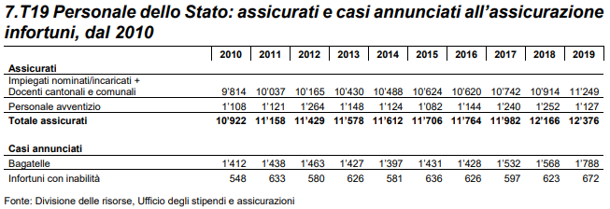

Il numero di unità di personale assicurato (totale complessivo inclusi docenti e personale avventizio) è cresciuto costantemente nel corso degli ultimi dieci anni passando da 10’922 nel 2010 a 12'376 nel 2019 (+13%).

La riflessione sul tema della percentuale di infortuni deve tenere conto di questa crescita. I dati cosentono di concludere che vi è stata una certa crescita degli infortuni non professionali mentre, malgrado l’aumento del numero di assicurati, il numero di infortuni professionali è rimasto costante.

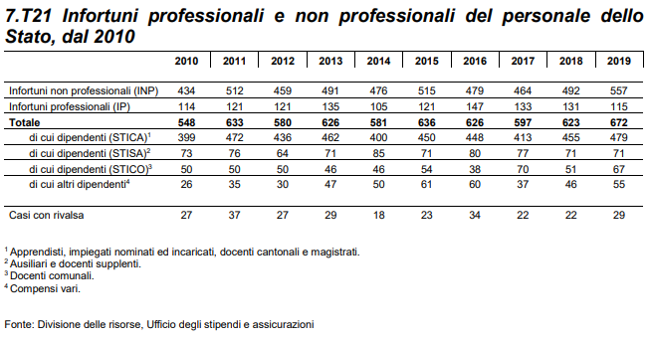

Sulla base dei dati del Rendiconto abbiamo voluto consolidare graficamente la situazione per meglio capire l’evoluzione degli infortuni professionalie e non professionali nel corso degli utlimi anni.

I dati statistisici mostrano una certa stabilità degli infortuni siano essi professionali che non. In particolare gli infortuni professionali, quindi riconducibili alle attività professionali svolte all’interno dei servizi dello Stato, non presentano una situazione in crescita ma risultano essere piuttosto costanti.

Anche per quanto riguarda gli infortuni la Commissione ha chiesto il resoconto della ripartizione degli stessi per Dipartimento e nei giorni della settimana.
Dai dati del 2019, ma lo stesso vale per i gli anni precedenti, non sembra emergere una tendenza particolare. In alcuni Dipartimenti vi è un numero di assenze per infortuni maggiore a inizio settimana per altri piuttosto nella seconda metà della settimana.

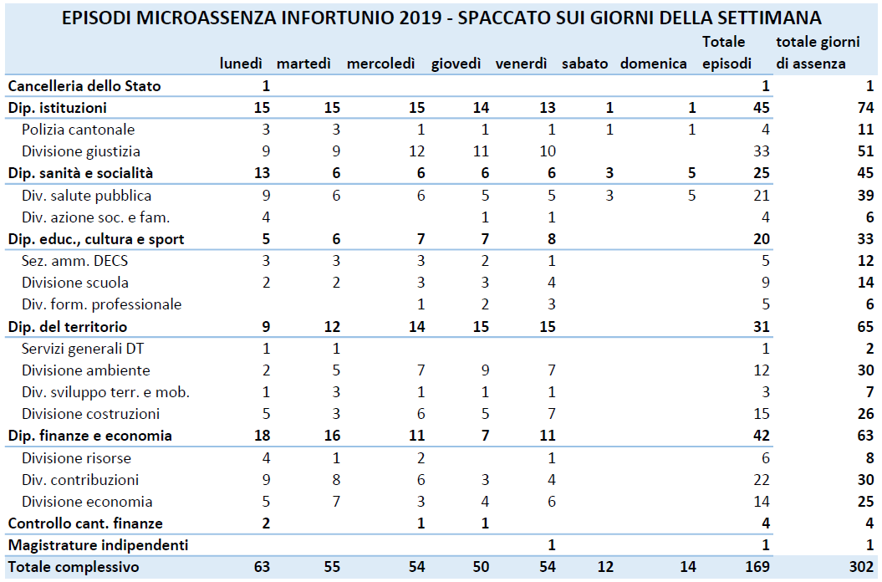
A fronte di queste osservazioni di carattere generale, sembrerebbe opportuno una riflessione e un’analisi maggiormente approfondita sui singoli Dipartimenti.

Alcuni settori delicati

4.1 Confronto interno all’AC
La sezione risorse umane ha focalizzato la propria attenzione nell’analisi delle assenze per malattia nei settori che secondo diversi studi scientifici avrebbero dovuto presentare i rischi maggiori rispetto alla normale Amministrazione cantonale quali l’OSC, la polizia cantonale, le Strutture carcerarie e i Servizi della manutenzione stradale.
La tabella indica il valore medio sugli anni 2011-2018.

 | media assenza giorni/collaboratore | INFORTUNI | INP | IP | MALATTIA
Settore
Impiegati totale | 12.5 | 2.57 | 1.85 | 0.72 | 9.93
Impiegati parziale | 10.34 | 1.56 | 1.25 | 0.3 | 8.79
OSC | 19.52 | 4.42 | 2.65 | 1.77 | 15.22
Polizia | 11.77 | 3.83 | 2.73 | 1.1 | 7.93
Strutture carcerarie | 20.64 | 4.93 | 4.19 | 0.74 | 15.71
Area manutenzione | 25.04 | 7.68 | 4.28 | 3.4 | 17.35
Valore medio | 16.64 | 4.17 | 2.83 | 1.34 | 12.49

Il messaggio entra nel dettaglio delle diverse caratteristiche di questi servizi nei quali si presume possa sussistere un rischio maggiore di assenza per malattia. I dati confermano l’ipotesi con l’eccezione della polizia cantonale.

Le spiegazioni indicate nel messaggio risultano essere plausibili e confermano l’attenzione con cui sono seguite le specificità di ogni settore. Tuttavia è anche evidente che il lavoro maggiormente fisico richiesto in taluni ambiti comporta un rischio maggiore di assenze per malattia, ad esempio provocate da problematiche connesse all’apparato locomotore, rispetto a chi è impiegato d’ufficio.

4.2 Benchmarking esterno
Il messaggio indica le difficoltà oggettive riscontrate per potersi confrontare con altre realtà cantonali in quanto non esiste una stessa metodologia di conteggio delle assenze quando addirittura in molti cantoni i dati non sono pubblici essendo solo otto i cantoni che danno informazioni sul tema. E tra questi otto solo Berna e Ginevra hanno indicazioni confrontabili pur con rilevanti differenze di impostazione ciò che rende difficile trarre conclusioni certe (rinunciamo a riprendere l’esaustiva e articolata spiegazione contenuta nel messaggio del CdS).
Interessante e basati su dati comparabili è il confronto con i dati di Germania e Austria nel 2018. Anche in questo caso la situazione dell’AC risulta essere in linea.

Quota di assenza Giorni
(su base annua
365 giorni all’anno)
Germania 5.9% 21.7
Austria 3.78% 13.8

4.3 Docenti
Il messaggio del CdS in oggetto dedica un capitolo specifico alla situazione dei docenti le cui assenze sono registrate nello specifico supporto informatico GAS (Gestione amministrativa scuole). Il sistema informatico consente alla sezione amministrativa del DECS il monitoraggio della situazione in considerazione che i docenti non timbrano, operano spesso in sedi diverse e quindi richiedono una soluzione specifica. Anche per quanto concerne i docenti il monitoraggio è costante e non si evidenzia una situazione di particolare rilievo o una tendenza in crescita.

Evoluzione assenze docenti 2012/2017 ³
 | numero di docenti (persone fisiche PF) | Unità a tempo pieno equivalenti | Malattia e Infortunio |  | Infortunio |  |  | Malattia
 |  |  | numero giorni assenza ¹ | media ²  (su PF) | media  (su PF) | media INP ⁴  (su PF) | media IP ⁵  (su PF) | media  (su PF)
2012/13 | 3'768 | 2'699.15 | 25'744.5 | 6.83 | 0.85 | 0.78 | 0.08 | 5.98
2013/14 | 3'840 | 2'759.46 | 26'274.5 | 6.84 | 1.02 | 0.87 | 0.14 | 5.82
2014/15 | 3'859 | 2'775.05 | 28'815.0 | 7.47 | 0.82 | 0.73 | 0.08 | 6.65
2015/16 | 3'950 | 2'822.68 | 26'412.5 | 6.69 | 0.77 | 0.64 | 0.13 | 5.91
2016/17 | 3'996 | 2'849.36 | 28'012.5 | 7.01 | 0.97 | 0.89 | 0.08 | 6.04
MEDIA | 3'882 | 2'781.14 | 27'051.8 | 6.97 | 0.89 | 0.78 | 0.10 | 6.08
¹ non è considerata l'assenza per visita medica.
² media calcolata sul totale dei giorni di assenza diviso per il numero di docenti (unità fisiche). Sono inclusi i sabati, domeniche, festivi infrasettimanali, vacanze scolastiche autunno/Natale/Carnevale/Pasqua. Giorni conteggiati indipendentemente dal grado di occupazione.
³ per il dettaglio si rinvia alla tabella Anno scolastico 2016/2017.
⁴ INP = Infortunio non professionale.
⁵ IP = Infortunio professionale.

A questo si aggiunge il menzionato progetto LINEA che offre strumenti preventivi rispetto al tema del burn out non raro in questa professione. Nel rapporto del 2012 si danno esaustive indicazione sul possibile accompagnamento offerto ai docenti in difficoltà
(https://www4.ti.ch/fileadmin/DECS/LINEA/documents/Rapporto_finale_Progetto_Sostegno_ai_docenti_in_difficolta_Le_14_Misure.pdf).

Misure attuate

5.1 Basi legali
Il personale dello Stato è gestito in particolare dal quadro giuridico definito nella LORD e LStip. La prima definisce in modo esplicito la responsabilità del funzionario dirigente di applicare i principi di efficacia ed efficienza e quindi di applicare la gestione per obiettivi all’interno della propria unità amministrativa. Il principio richiede una gestione rigorosa delle risorse umane con il conseguente logico coinvolgimento del servizio medico del personale in caso di assenze prolungate e situazioni problematiche.

Inoltre nell’ambito della gestione generale delle assenze, con l’entrata in vigore della nuova Legge stipendi al 01.01.2018, è prevista una modifica della modalità di conteggio dei giorni di assenza per malattia/infortunio. La nuova norma prevede l’introduzione di un periodo di osservazione fissato a 900 giorni, che si sposta sull’asse del tempo senza mai chiudersi, conteggiando sin dall’inizio tutti i periodi di inabilità lavorativa indipendentemente dalla loro durata e dalla percentuale d’impiego. Si tratta della stessa modalità in uso a livello di Confederazione e di diversi Cantoni, e può ridurre la soglia a partire dalla quale si attiva la riduzione dello stipendio incidendo così sulla durata delle assenze per malattia e infortunio.

5.2 Monitoraggio

5.2.1 Uff HR controlling
Il Rendiconto annuale del CdS con i dati di consuntivo propone tabelle riassuntive molto trasparenti che indicano lo sviluppo della situazione. Anche in questo caso, ci permettiamo di suggerire di stabilire in base agli obbiettivi gestioni del servizio risorse umane dell’AC, gli indicatori prioritari e quindi le tabelle ritenute essenziali ai fini della valutazione della situazione accompagnando il rispettivo resoconto annuale. In questo senso la Commissione invita il Consiglio di Stato a voler rintegrare nel rendiconto statistico annuale l’indicatore dei numeri di giorni di assenza per malattia, per infortuni professionali e non, declinandolo per ogni Dipartimento e possibilmente per servizio.

Servizio medico
Il Servizio medico del personale e il team gestione delle assenze attivi dal 2007 sono organi preziosi per il monitoraggio del delicato tema delle assenze. Anche il resoconto dell’attività di questi organi potrebbe essere inserito nel comento annuale del Consuntivo nel contesto del rapporto della Sezione risorse umane (Messaggio n. 7655, DFE 10 - Sezione risorse umane, pag. 196).

5.3 Formazione
Un aspetto rilevante nell’ampio contesto della gestione del personale è certamente la formazione dei quadri dirigenti dell’AC. Anche in questo contesto è stato fatto un lavoro ragguardevole con la promozione di un’importante attività di formazione e di aggiornamento.

STATISTICA CORSI PER FUNZIONARI DIRIGENTI 09.2013 - 09.2019

n. partecipanti | 2505
n. giornate di formazione | 337
n. corsi erogati | 197
n. giornate partecipante | 3880.5

Oltre agli aspetti quantitativi il Governo è intervenuto anche su aspetti qualitativi della formazione perfezionando in un’apposita risoluzione i contenuti del programma di formazione dichiarato obbligatorio.

Risoluzione che ci sembra opportuno riprendere.

Formazione funzionari dirigenti
Il Consiglio di Stato
richiamati:
- l'art. 54 LORD e gli articoli 2 e 3 del Regolamento concernente la formazione continua degli impiegati del 29 aprile 2003;
- la Risoluzione governativa 6535 del 21 novembre 2012 nella quale si elencano i corsi obbligatori per i funzionari dirigenti;
- la Risoluzione governativa 2044 del 20 maggio 2015 con la quale si approva l'implementazione dei corsi facoltativi del percorso "Condurre e dirigere" per funzionari dirigenti;
considerata l'importanza di adattare i contenuti dei corsi offerti con il Master in Public Administration Management sia ai mutamenti del nostro contesto operativo sia al Regolamento dei percorsi Advanced Studies MAS, EMBA, DAS, CAS della SUSPI;
preso atto dell'importanza per un funzionario dirigente di possedere solide conoscenze di base utili all'analisi della propria unità amministrativa in materia di Gestione dei rischi così come in materia di Gestione finanziaria dello Stato;
considerato che il modulo obbligatorio "Conoscere i servizi centrali" verrà ridisegnato e proposto in modalità multimediale direttamente su Intranet e che quello facoltativo "Identità dell'amministrazione pubblica ticinese", se pur interessante da un punto di vista "teorico", ha evidenziato grossi limiti rispetto alla concreta trasferibilità dei contenuti nell'attività lavorativa;
ottenuto, in data 10 luglio 2018, l'accordo del Comitato scientifico del Master Public Administration Management della SUPSI / Dipartimento economia aziendale, sanità e sociale in merito alle modifiche del CAS 1 oggetto del cambiamento qui proposto;
sentita la Sezione delle risorse umane e il Gruppo di coordinamento interdipartimentale ristretto - GCIr;
su proposta dell'Ufficio dello sviluppo manageriale;
risolve:
1. Il CAS 1 è modificato come segue:
….

2. I seguenti corsi sono considerati obbligatori:
- Diritto Amministrativo
- Il ruolo del Funzionario Dirigente
- Motivare e team building - Delegare
- Procedure e normative per la gestione del personale
- Organizzazione del lavoro base (processi e strutture)
- Gestire una riunione efficace
- Tecniche di presentazione e comunicazione
- Gestione del tempo
- Decision Making / Problem Solving
- Mediazione e gestione di casi difficili
- Processi di selezione e assunzione
- Valutazione del personale
- Gestione dei rischi
- Gestione finanziaria dello Stato

3. Questi cambiamenti entreranno in vigore il 1. Gennaio 2019.

Conclusione
La mozione ha permesso al parlamento di approfondire un aspetto importante della gestione del personale dell’amministrazione cantonale quale il tema delle assenze per malattia e per infortuni. Il messaggio in esame permette di meglio conoscere la situazione presentando con grande trasparenza e dovizia di particolari la situazione in essere e l’evoluzione conosciuta negli ultimi anni.

Queste valutazioni permettono di concludere che esiste un preciso monitoraggio della tematica, che il processo della gestione dei casi è definito e accompagnato da servizi competenti e che sussistono le premesse legali e l’offerta formativa adeguata per la corretta gestione delle risorse umane e in particolare della questione delle assenze per malattia.

Le riflessioni commissionali portano a sottolineare come il monitoraggio costante di questo parametro sia importante per individuare eventuali situazioni problematiche, come affermato dallo stesso Consiglio di Stato.

Se dal punto di vista macro non sembrerebbero emergere criticità particolari, è pur vero che nei singoli uffici e servizi una percentuale di assenze rilevanti potrebbe fare emergere situazioni particolari da correggere. Per questo motivo la Commissione auspica la pubblicazione nell’allegato statistico delle tabelle normalizzate con le indicazioni delle assenze in relazione al numero di personale impiegato.

Una corretta gestione delle risorse umane, quindi delle donne e degli uomini che lavorano dell’Amministrazione cantonale, è la premessa fondamentale e indispensabile per attuare i principi di efficacia ed efficienza da tutti auspicati e sottolineati quali principi anche nella stessa LORD.

Una responsabilità che ricade sul Consiglio di Stato e in particolare sui funzionari dirigenti a cui la LORD affida la responsabilità della definizione di obiettivi e la valutazione dei risultati ottenuti. Un approccio che richiede un’adeguata formazione da parte dei quadri come sostenuto anche dallo stesso Consiglio di Stato (cap. 5.3). Solo con queste premesse sarà possibile il costante miglioramento della “cultura aziendale” dell’Amministrazione cantonale a favore di un miglior servizio della qualità del servizio pubblico verso i cittadini e di una gestione parsimoniosa e oculata delle risorse pubbliche.

Tenendo conto di quanto precede la Commissione gestione e finanze propone al Gran Consiglio di approvare il messaggio governativo che ritiene evasa la mozione.

Per la Commissione gestione e finanze:
Bixio Caprara, relatore
Agustoni - Bang - Bignasca - Biscossa - Bourgoin -
Dadò - Durisch - Ferrara - Foletti - Gianella Alessandra -
Guerra - Jelmini - Pamini - Pini - Quadranti

www.admin.ch/opc/it/classified-compilation/20012210/
www.ti.ch/rendicontocds
BKK Gesundheitsreport 2019: Arbeitsunfähigkeit oeffentliche Verwaltung
Gesundheitsmanagement und Fehlzeiten 2019 im Bundesdienst: Arbeitsunfähigkeit Beamte im Bundesdienst

